Software Design Documents

Version 1.0
24 Aprile
<Monopoli>
<Brignole Daniele>
Esercizio di Software Engineering

Table of Contents
1 Introduction 2
2 System Overview 2
3 Models 2
3.1 Static Models 2
3.1.1 Use Cases Diagram 2
3.1.2 Class Diagram 2
3.1.3 Object Diagram 2
3.2 Dynamic Models 2
3.2.1 Sequence Diagrams 2
3.2.2 Activity Diagrams 2
3.2.3 State Machine Diagrams 2

1 Introduction

2 System Overview
Lo scopo del progetto è quello di descrivere tramite un insieme di modelli UML il “Monopoli”, riferimento al documento srs_p10_brignole_daniele. In questa prima versione, rispetto al sistema descritto in srs_p10_brignole_daniele, si eseguono le seguenti semplificazioni:
- è stato rimosso l'attore Sistema, le cui funzioni sono state redistribuite in classi specializzate in un dato compito.
- L'ipoteca non viene considerata nella vendita di una proprietà, questo per semplificare il processo e per non entrare nel dettaglio del funzionamento, in quanto bisognerebbe tener traccia della vendita di ogni singola proprietà e non dell'insieme del lotto venduto.

3 Models

3.1 Static Models

3.1.1 Use Cases Diagram
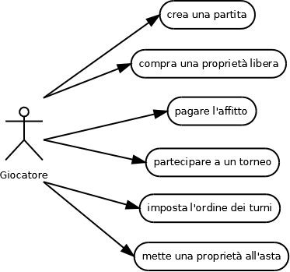

3.1.2 Class Diagram
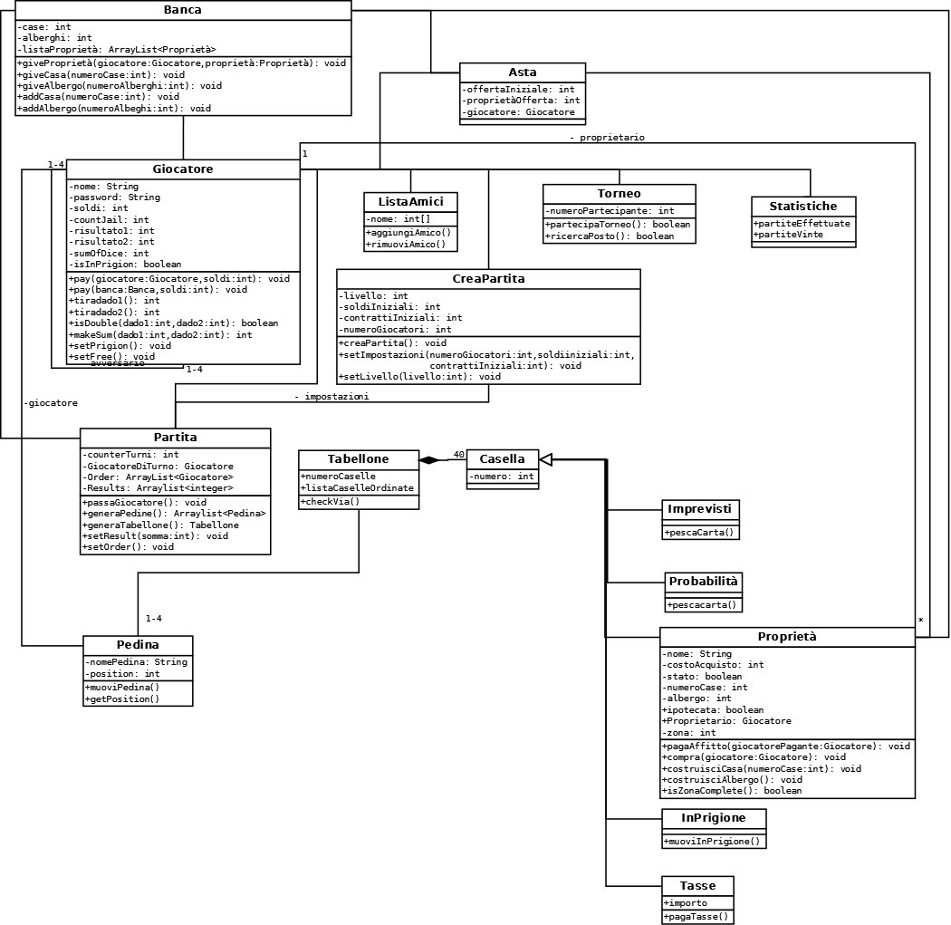

3.1.3 Object Diagram
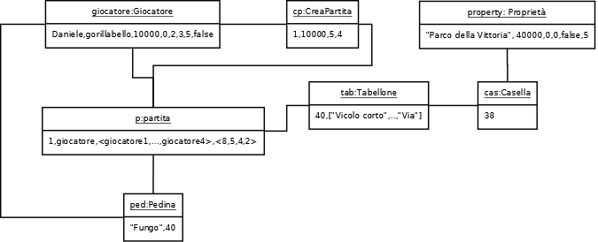

3.2 Dynamic Models

3.2.1 Sequence Diagrams
UC8: crea una partita
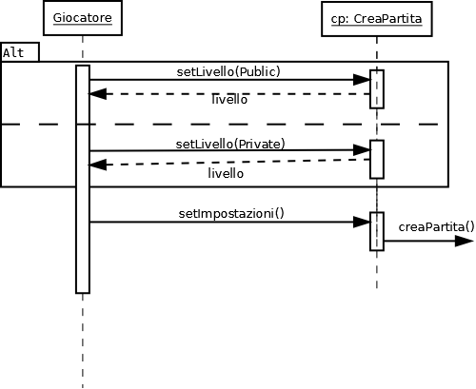

UC51: imposta l'ordine di turno di gioco
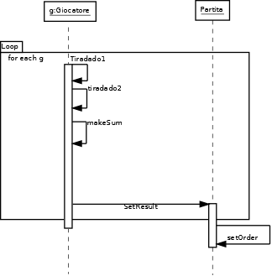

UC53: Partecipare a un torneo
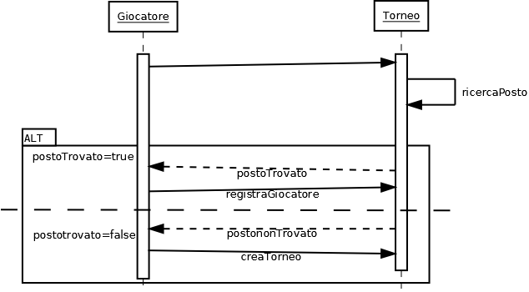

3.2.2 Activity Diagrams

UC14: pagare l'affitto
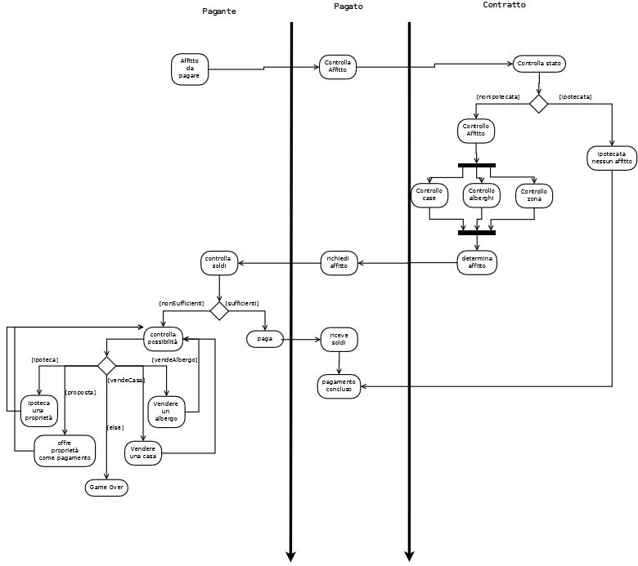

UC13: Compra una proprietà libera

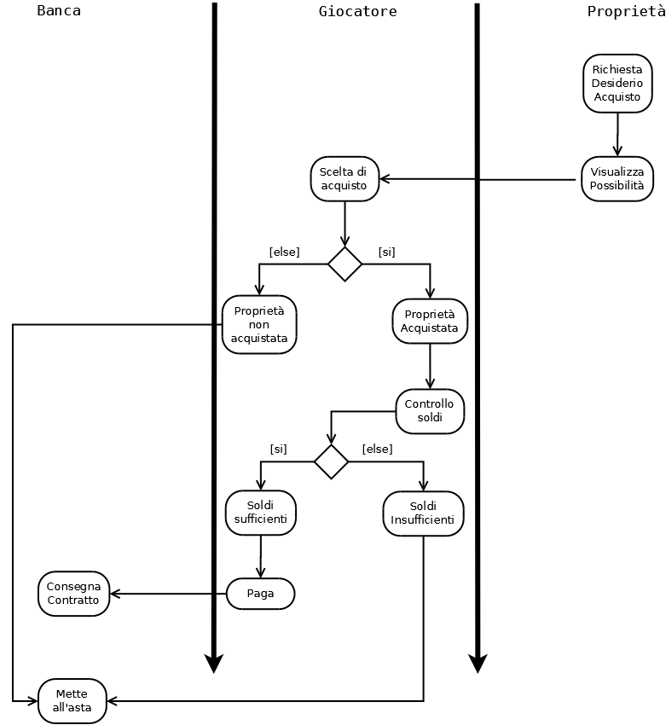

UC23: mettere una proprietà all'asta

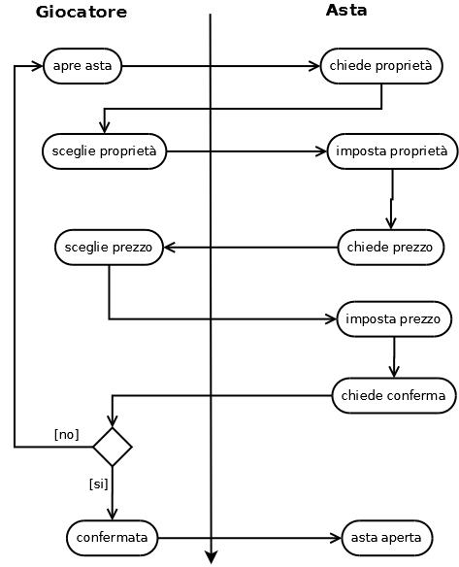

3.2.3 State Machine Diagrams
Macchina a stati di una contrattazione di una proprietà
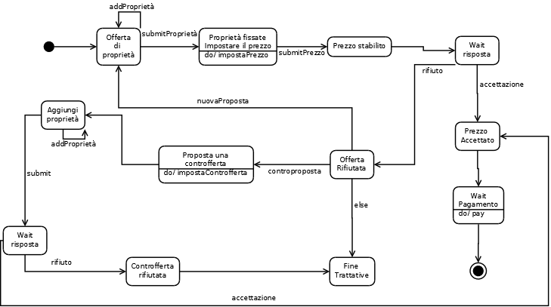

  - Object Constraint
Vincolo 1
“la partita deve iniziare con un minimo di soldi per poter avere I contratti iniziali.”
context cp: CreaPartita inv SME
cp.soldiIniziali >= 10000

Vincolo 2
“la partita deve avere minimo due giocatori”
context cp: CreaPartita inv SME
cp.numeroGiocatori >= 2

